直男杀手口红试色微信小程序

软件设计模型

版本 <1.0>

修订历史记录

|  |  |  |  |
| --- | --- | --- | --- |
| **日期** | **版本** | **修订说明** | **作者** |
| <2018-05-01> | <1.0> |  | 曹梦奇，卢锌原，徐迅，王池，王皓轩 |
|  |  |  |  |
|  |  |  |  |
|  |  |  |  |

1引言 1

1.1编写目的 1

1.2适用范围 1

1.3定义 1

1.4参考资料 1

1.5概述 1

2．用例视图 2

3. 逻辑视图 3

3.1系统结构 3

3.2 Use-Case实现 3

3.3 设计类图 6

3.4 其他图 6

4. 实现视图 7

4. 进程视图 10

5. 部署视图 11

软件需求规约

# 1引言

## 1.1编写目的

本文档目的在于为目标读者（软件工程课程指导教师与软件开发组成员）提供在现有系统的基础上，提出对期望系统的设计需求的说明。

## 1.2适用范围

此文档适用于我们开发的“直男杀手”这款软件应用程序，说明了系统期望架构和具体设计需求。

## 1.3定义

## 1.4参考资料

1. Perlibakas V. Distance measures for PCA-based face recognition[J]. Pattern Recognition Letters, 2004, 25(6):711-724.
2. Bruegge B, Dutoit A H. Object-Oriented Software Engineering Using UML, Patterns, and Java[M]. 清华大学出版社, 2011.
3. 王云, 周伯生. 标准建模语言UML简介[J]. 计算机应用研究, 1999(12):44-49.
4. Roger S. Pressman. Software Engineering: A Practitioner's Approach[M]. McGraw-Hill Book Co, 1982.
5. 赵本本, 殷旭东, 王伟. 基于Scrapy的GitHub数据爬虫[J]. 电子技术与软件工程, 2016(6):199-202.

## 1.5概述

本文件通过4+1视图建模，说明了本软件的设计模型。

# 2．用例视图

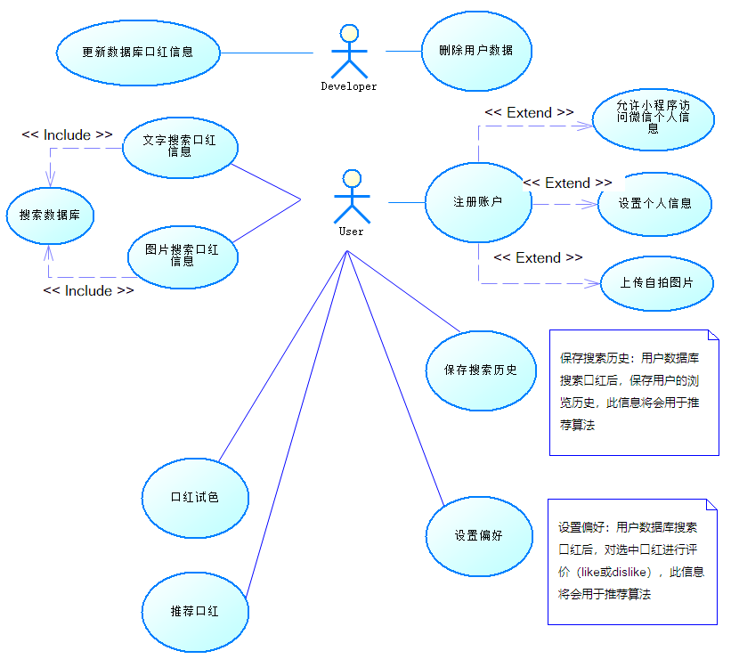

# 3. 逻辑视图

## 3.1系统结构

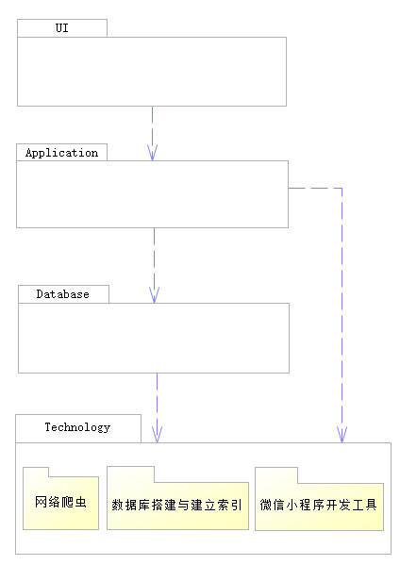

## 3.2 Use-Case实现

1. 用例一：注册账户

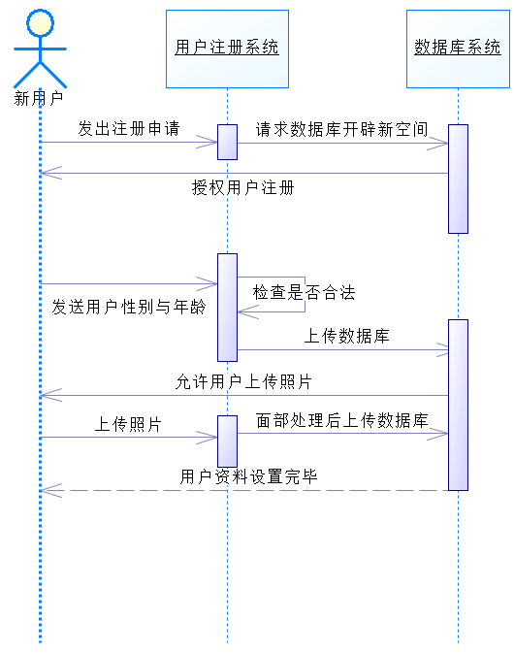

1. 用例二：文字搜索口红信息

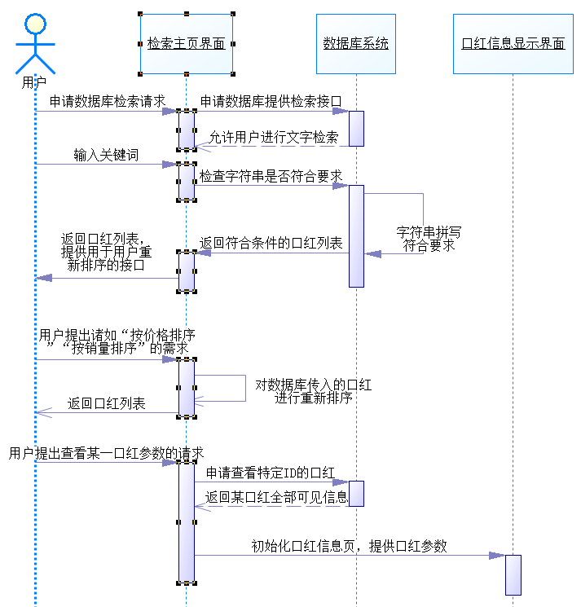

1. 用例三：图片搜索口红信息

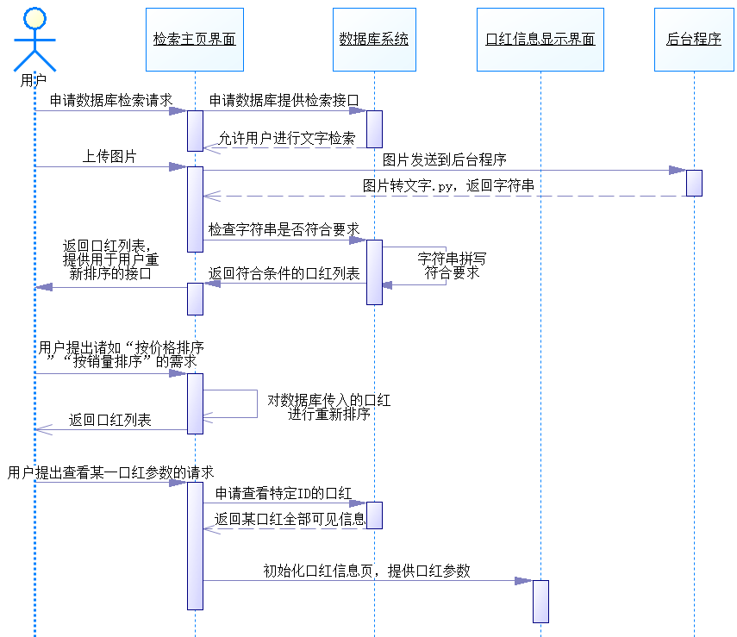

1. 用例四：口红试色

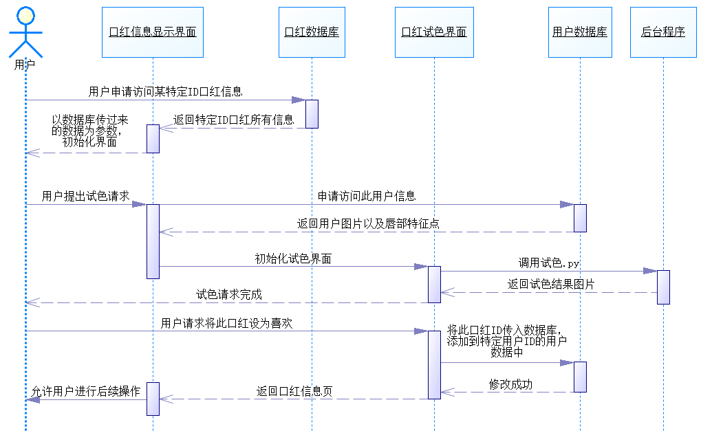

1. 用例五：口红推荐

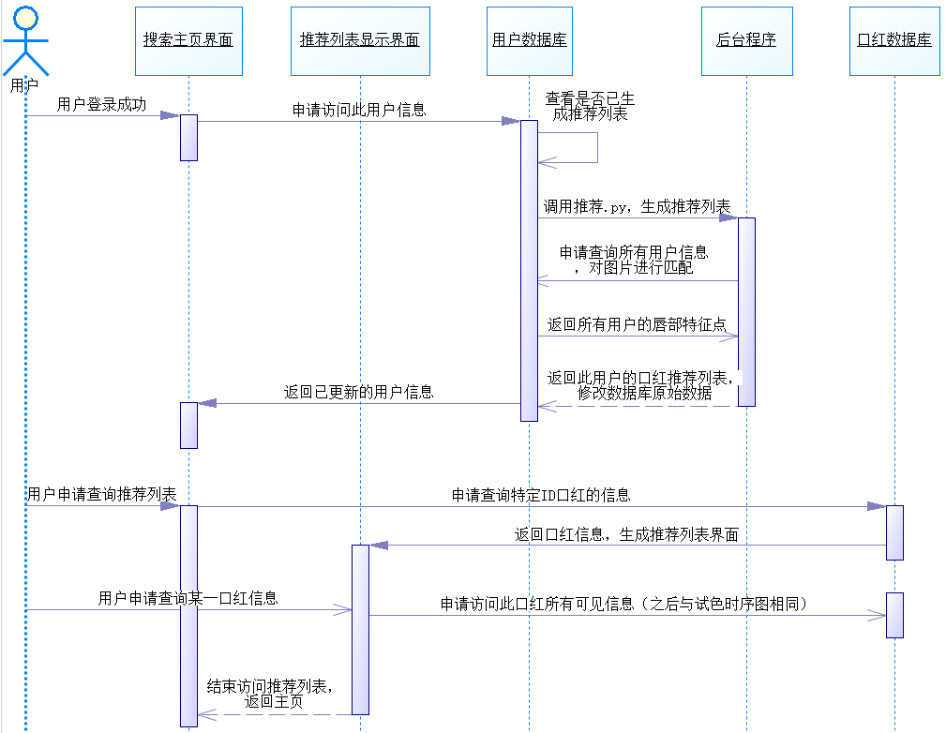

## 3.3 设计类图

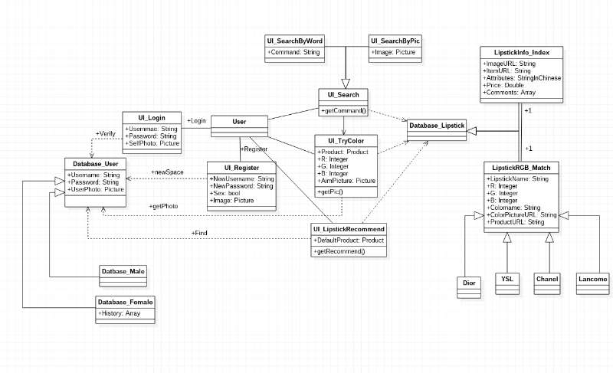

## 3.4 其他图

# 4. 实现视图

1. 用户注册登录系统*（已确定开发）*

开发环境中的组件：

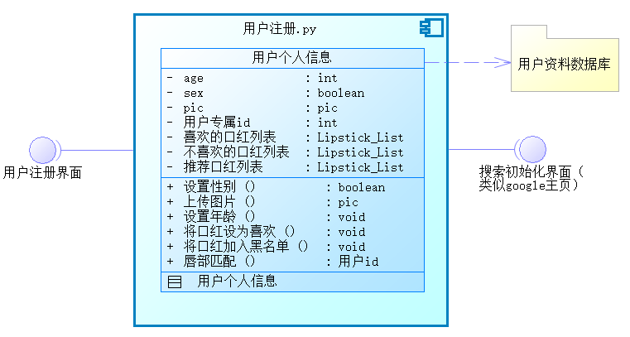

编译后生成的组件：

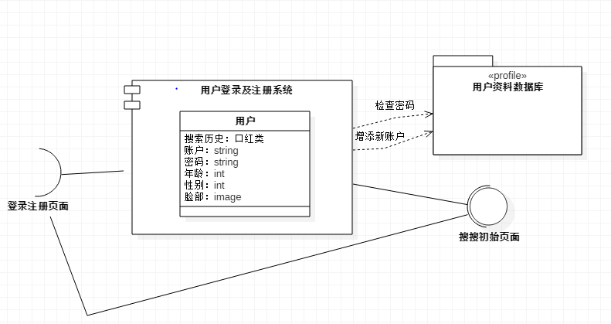

1. 数据库搜索系统*（已确定开发）*

开发环境中的组件：

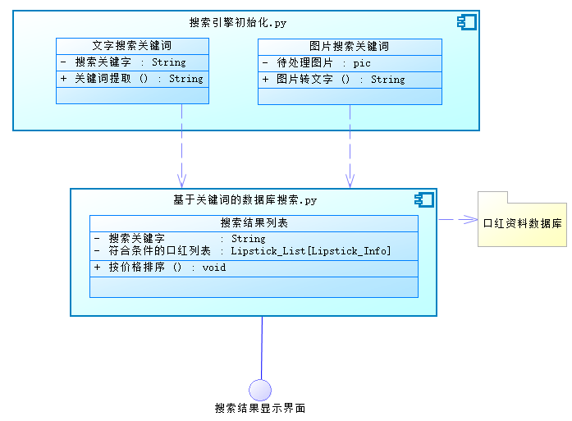

编译后生成的组件：

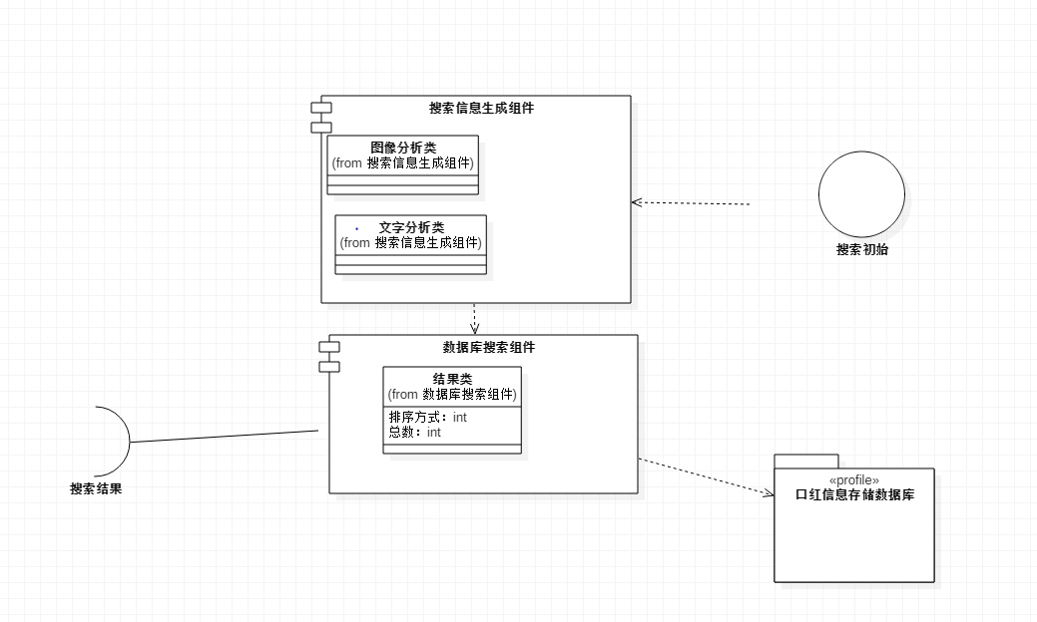

1. 口红试色系统*（已确定开发）*

开发环境中的组件：

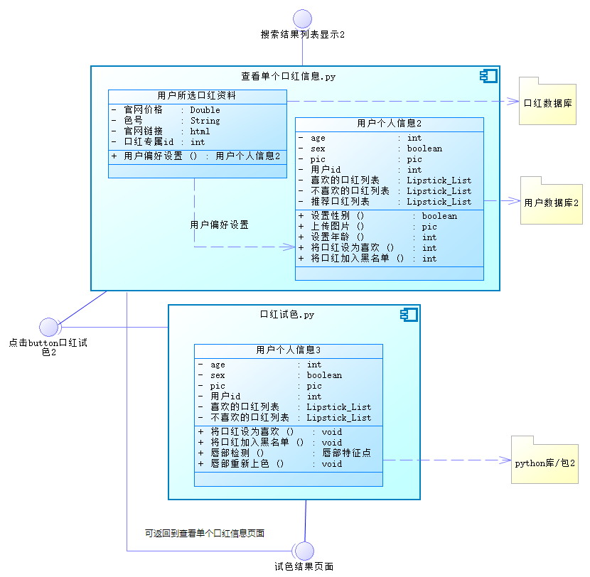

编译后：

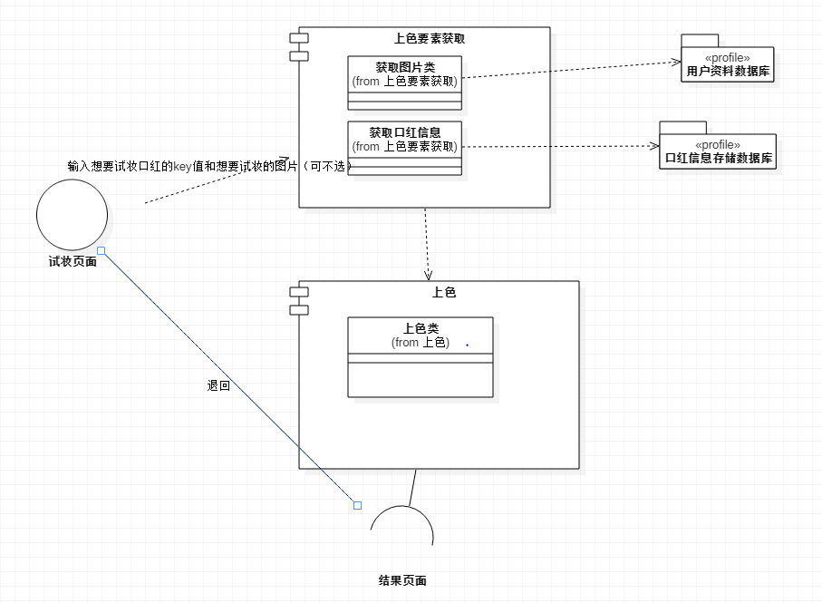

1. 口红推荐系统*（待确定开发）*

开发环境中的组件：

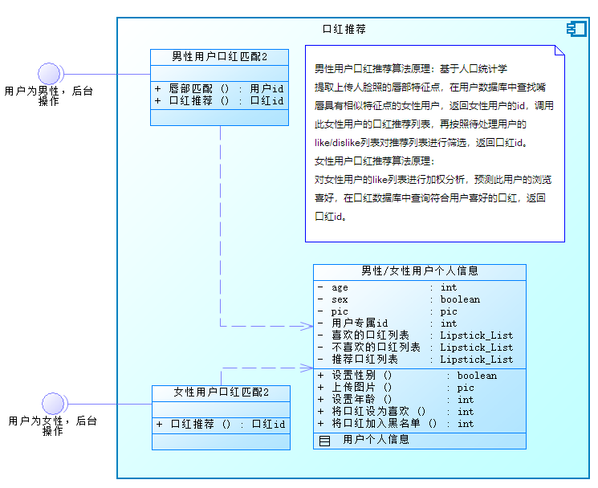

编译后的系统：

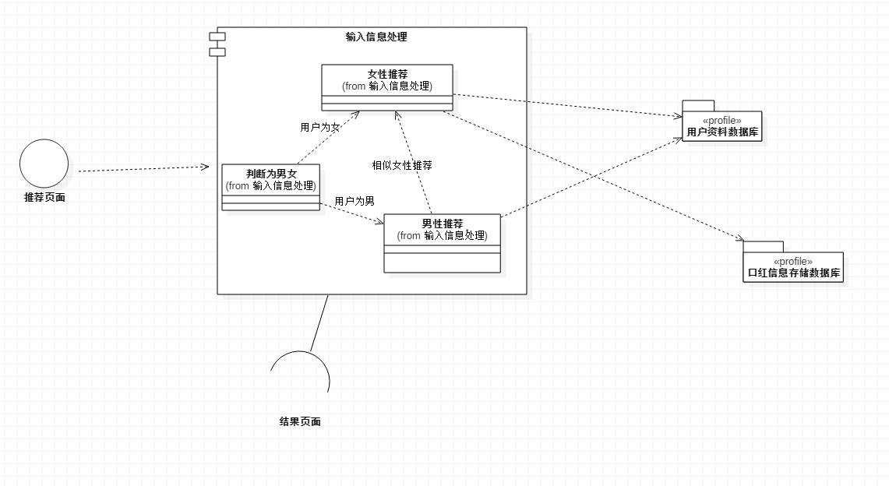

# 4. 进程视图

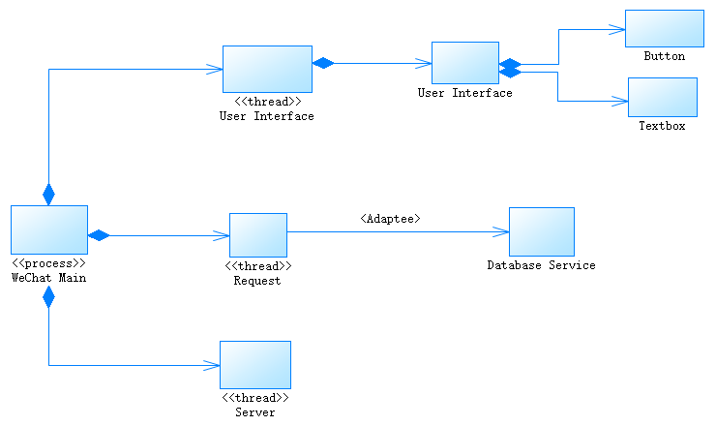

# 5. 部署视图

